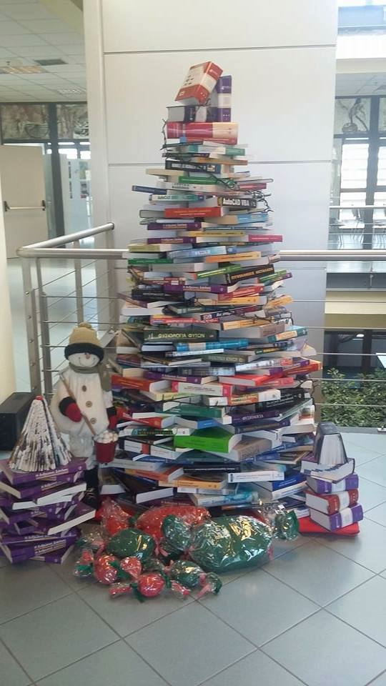
ΑΝΑΚΟΙΝΩΣΗ
Η Κεντρική Βιβλιοθήκη
& η Βιβλιοθήκη της Καρδίτσας
του ΤΕΙ ΘΕΣΣΑΛΙΑΣ
θα παραμείνουν κλειστές
από 25/12/2017 έως και 07/01/2018
Καλές Γιορτές!!

